新时代本科教学创新研讨会暨第六届西浦全国大学教学创新大赛华北地区海选诚邀您的参与

原文地址：微信公众号:西浦ILEAD 9.18日
大赛
西浦全国大学教学创新大赛（简称“大赛”）（XJTLU National University Teaching Innovation Award）由西交利物浦大学主办，领导与教育前沿院承办，澳门同济慈善会北京办事处、北京险峰公益基金会支持，旨在发现并奖励一批将“以学生为中心”作为教学理念的高等院校的老师，传播“以学生为中心”在教学改革上的创新举措。通过帮助教师梳理个人教学创新思考、提供多重展示的机会，为教育创新者构建分享、交流、学习、成长、共创未来的平台，进而推动中国高等教育改革。
教学创新已经成为国家和大学深化教育改革的重要举措。如何用创新的教学帮助学生受益，是新时代每一位大学老师所必须面临的课题。那么什么是人工智能和互联网时代好的教学创新？一线教师如何才能有效开展教学创新？

为了深入探讨上述问题，西交利物浦大学与河北工业大学联合主办“新时代本科教学创新研讨会暨第六届西浦全国大学教学创新大赛华北地区海选”。本次研讨会将以前沿的“以学生为中心”的教育教学理念为指引，聚焦一线教师在教学实践中面临的核心挑战，提供合作学习的模式，共创解决路径，并基于现场研讨形成课堂改革思路，方便延伸到后续的课堂教学中。
为了深度触及教育改革前沿，本次研讨会特别邀请了往届西浦全国大学教学创新大赛的优秀获奖者分享教学改革经验。同时为了长期支持对教学改革感兴趣的老师，本次活动也对有兴趣加入西浦全国大学教学创新大赛的老师提供支持指导。

会议时间：2020年10月11日
会议地点：天津市北辰区西平道5340号河北工业大学图书馆报告厅
主办单位
西交利物浦大学、河北工业大学、高校教师发展中心可持续发展联盟
承办单位
西交利物浦大学领导与教育前沿院（西浦ILEAD）、河北工业大学教师发展中心
支持方
澳门同济慈善会北京办事处、北京险峰公益基金会

诚挚邀请热衷教学、关心教学创新的高校教学一线教师、高校教师发展中心、教务部门管理者、教育教学领域专家学者参加本次研讨会，期待与您相聚在河北工业大学（天津）。

活动日程
2020年10月10日
时间
活动
14:00 - 18:00
签到、领取会议材料
天津市西青区中北假日酒店大堂
2020年 10月11日
时间
活动
模块一
前沿理念引领
08:00 - 09:00
签到、领取会议材料和分组颜色纸
河北工业大学图书馆（东门）
09:00 - 09:10
河北工业大学校领导致辞
09:10 - 09:45
【主题报告】什么是好的教学创新？
分享人：西交利物浦大学领导与教育前沿院院长 张晓军
09:45 - 10:20
【主题报告】守正创新，薪火相传，助力新教师教学启航
主讲人：河北工业大学新教师教学启航工作坊培训团长 张尚莲
10:20 - 10:40茶歇，大合照
模块二
问题引入与重构共识
10:40–11:00
破冰
11:00–12:05
【课题探究】任务卡:
每个小组将选择一个教学核心问题进行组内讨论，分享您为什么选择这个问题，小组其他成员对这个问题进行提问，澄清问题的背景及环境。
小组成员选择一个典型的教学情景，并将小组问题在该情景下进行重构。
12:05– 13:30午餐
模块三
案例分享与专家点评
13:30– 13:45
西浦全国大学教学创新大赛介绍
13:45– 14:15
【案例分享】《以学生团队为中心的研究型教学模式：创新实践、学习效果与普适性——以吉林大学商学院《劳动关系管理》课程 10个年级的教学试验为例》
主讲人：第五届西浦全国大学教学创新大赛一等奖、吉林大学于桂兰
14:15– 14:45
【案例分享】《 “以赛促教、赛教融合”的创新人才培养新模式》
内容:
主讲人：第五届西浦全国大学教学创新大赛一等奖、大连理工大学王飞龙
14:45– 15:15
【案例分享】《基于五问反思报告的学业测评》
主讲人：第五届西浦全国大学教学创新大赛二等奖、南京工业大学张淑娟
15:15– 15:30
【专家点评】优秀分享案例解读
西浦全国大学教学创新大赛组委会负责人 张晓军
15:30– 15:45茶歇
模块四
小组展示与行动方案
15:45 - 17:15
【课题探究】
任务1
小组根据上述案例分享进行组内讨论，形成展示方案，方案回应问题并提出成员行动方案。
任务2
现场随机抽签，小组轮流上台展示，剩余小组提供建设性反馈。
17:15 - 17:35
【参赛咨询】
西浦全国大学教学创新大赛组委会
—会议结束—

报名方式
费用：本次活动不收取任何费用，会务组承担10月11日工作午餐。住宿和交通费用自理。
请扫描二维码进行线上报名，会务组将于会前统一发送确认邮件。

填写完信息后会出现微信交流群二维码，请老师们识别进入大赛海选交流群。同时，大赛组委会也将在每周五通过邮件发送报名回执及会议详细信息，请注意查收。

推荐酒店
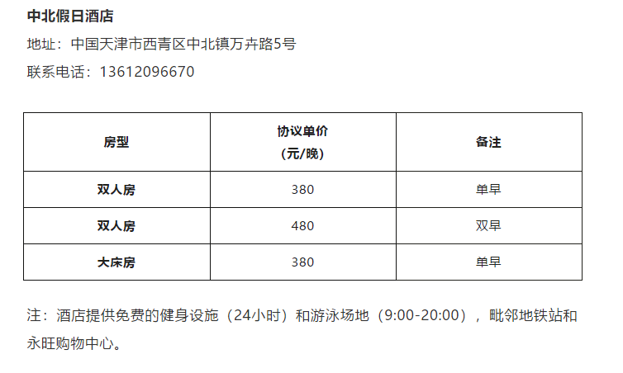
预定方式
给王经理（13612096670）发短信，短信内容为: “河北工大教学创新会议住宿预订：预定人：***；入住时间：**月**日- **月**日；房型：大床或双床；担保信用卡号:*****”。
注：信用卡号必须要写，截至预定时间为10月6日，收到回复短信为预定成功。
防疫注意事项
与会人员应随身备用防护口罩，若遇发烧等病症，需及时至医院就医。
联系我们
报名及议程咨询：
王老师 西交利物浦大学
0512-88161893
Panpan.Wang@xjtlu.edu.cn
食宿及交通咨询
杨占昌 河北工业大学教师发展中心
13389935995（微信同号）
13389935995@163.com

参赛第六届大赛/申请成为调研员
第六届西浦全国大学教学创新大赛已开启报名，欢迎您参与大赛，在大赛平台上与其他几百位热爱教学的高校教师一起交流、学习、成长。
同时，第六届大赛设有全面实地调研参赛选手的环节，您也可以选择申请成为调研员，走进参赛选手的课堂近距离了解、交流教学创新案例。
报名通道及方式
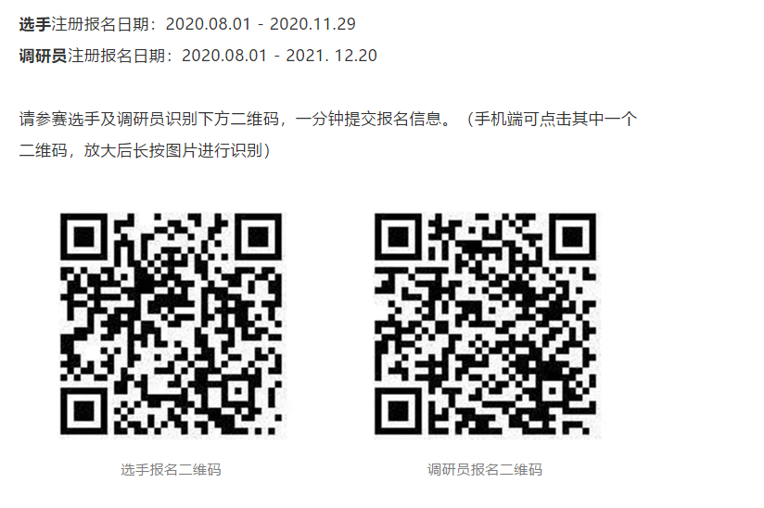

上传参赛材料通道及方式
上传参赛材料的系统目前正在升级中，大赛组委会将于9月底通过“西浦ILEAD”官方微信公众号公布提交材料的网站及操作指南，敬请关注。
联系我们
邮箱：Innovation@xjtlu.edu.cn
电话：王老师 0512-88161893

